ERASME, ELOGE DE LA FOLIE, 1511
Séquence pour une classe de 1ère ECLA, option LCA
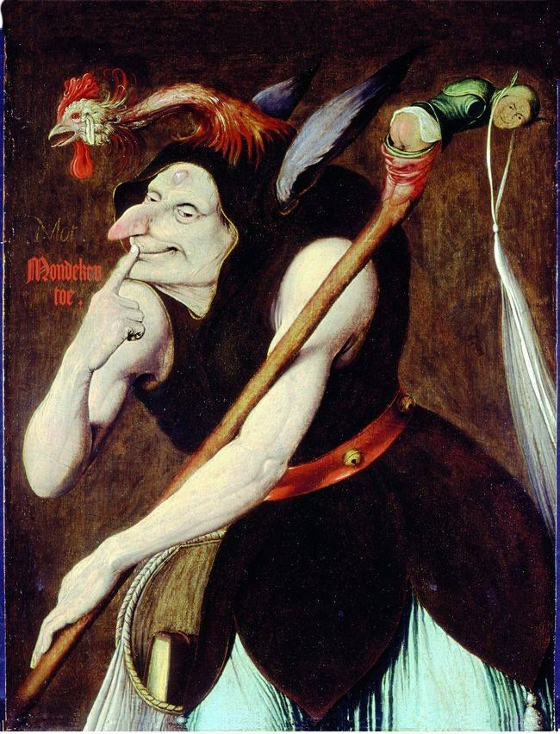
Quentin Metsys, Allégorie de la folie, huile sur bois, 60 x 47,3 cm, vers 1510. Collection privée.

Thème : Vivre dans la cité / La parole : pouvoirs et dérives
Croisement avec HLP : Le pouvoir de la parole
Lexique : amicitia, ludus, verbum, civis, populus.
Langue : l’interrogation
HDA : peintres flamands de la Renaissance (Holbein le Jeune, Metsys, Dürer, S. Brabant)
Mots-clés : bêtise, folie, encomium, declamatio, satire, carnaval.

Confrontation avec une œuvre contemporaine : Chaplin, Un roi à New-York, 1952.
ESSAI : Vous expliquerez comment l’expression castigat ridendo mores, attribuée à Santeul à propos de la comédie de Molière L’Ecole des Femmes, peut évoquer la fonction de l’artiste dans la cité.
Vous répondrez à cette question sous forme d'un essai organisé et argumenté qui prendra appui sur votre connaissance des documents de la séquence et du film Un roi à New-York de Charlie Chaplin, sur le portfolio, sur vos lectures personnelles.

Textes complémentaires :
- François Rabelais, Gargantua, chap. 57, « l’abbaye de Thélème », 1ère éd. 1534.
- Lettre de Rabelais à Erasme, de Lyon, 30 novembre 1532
- Victor Hugo, Notre-Dame de Paris,1831

Ressources :
Ouvrage : Erasme, Eloge de la folie, illustré par les peintres de la renaissance du Nord, J.-C. Saladin, Y. Pinson, éd. Diane de Selliers, 2018.
Traduction : Pierre de Nolhac, Garnier-Flammarion, 1964
Textes en lignes :
- Bibliotheca augustana
- https://www.lexilogos.com/erasme.htm
- bibliothèque humaniste virtuelle
Emissions
https://www.franceculture.fr/emissions/les-nouveaux-chemins-de-la-connaissance/sommes-nous-tous-fous-14-erasme-eloge-de-la-folie

L’objectif de ce cours est de mettre en œuvre la lecture d’un texte long en découvrant la littérature latine humaniste

L’œuvre : Eloge de la folie, imprimée en 1511 à Paris, illustrée par Hans Holbein l’Aîné puis en 1514 à Bâle par le libraire Johann Froben, illustrée par Hans Holbein le Jeune, qui aurait ajouté les marginalia à la plume en 1523 dans le volume conservé au musée de Bâle.
- Le projet d’Erasme : dédicace à Thomas More
- Pour entrer dans l’œuvre, le tableau Allégorie de la Folie, de Metsys est particulièrement intéressant. Cette peinture semble s’adresser à l’élève-spectateur, suivez son regard …

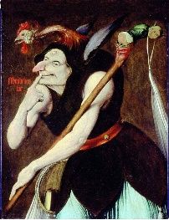
On se sent pris à partie par ce drôle de personnage, nommé Allégorie de la Folie. On demandera aux élèves ce qu’ils ressentent et ce qu’ils en pensent, comment ils expliquent le titre.
Le fou est représenté avec ses attributs néerlandais : le coq criant, le bonnet moi aux oreilles d’âne, la marotte doublant l’image avec un fou de ¾ montrant son postérieur en signe de provocation et d’indécence, le costume du bouffon avec la ceinture à grelots. Cependant le regard et le geste doigt pointé interroge le spectateur. L’inscription « Mondeken » signifie « tais-toi ». Sur le front, on voit la pierre de folie. De nombreuses peintures montrent des médecins tentant d’extraire cette pierre lors de foire. Dans la besace, se trouve un livre, qui peut interroger le spectateur sur le savoir et la folie.
Metsys a composé de nombreuses œuvres édifiantes et drôles, suivant le précepte horatien du « placere et docere », pour de riches clients. Ces peintures humoristiques, fondées sur le grotesque, ont un grand succès à l’époque d’Erasme.
- Pour approfondir la réflexion, proposer les titres des 2 éditions :
Μορίας ἐγκώμιον, id est Stultitiæ laus (1521)
Moriæ encomium, id est Stulticiæ laudatio (1540)
On remarque qu’Erasme traduit « moria » par « stulticia », cf. chap. 1 « stulticia loquitur ». On peut alors s’interroger sur le sens de « folie » pour l’auteur car « stulticia » désigne la sottise.
- Lire ensuite le texte et discuter des impressions des élèves.

E R A S M U S R O T .  T H O M A E M O R O S U O S . D .  Superioribus diebus cum me ex Italia in Angliam recepissem, ne totum hoc tempus quo equo fuit insidendum ἀμούσοις et illitteratis fabulis tereretur, malui mecum aliquoties vel de communibus studiis nostris aliquid agitare, vel amicorum, quos hic ut doctissimos ita et suavissimos reliqueram, recordatione frui. Inter hos tu, mi More, vel in primis occurrebas; cuius equidem absentis absens memoria non aliter frui solebam quam presentis presens consuetudine consueveram; qua dispeream si quid unquam in vita contigit mellitius. Ergo quoniam omnino aliquid agendum duxi, et id tempus ad seriam commentationem parum videbatur accommodatum, visum est Moriae Encomium ludere.  Que Pallas istuc tibi misit in mentem? inquies. Primum admonuit me Mori cognomen tibi gentile, quod tam ad Moriae vocabulum accedit quam es ipse a re alienus; es autem vel omnium suffragiis alienissimus. Deinde suspicabar hunc ingenii nostri lusum tibi precipue probatum iri, propterea quod soleas huius generis iocis, hoc est nec indoctis, ni fallor, nec usquequaque insulsis, impendio delectari, et omnino in communi mortalium vita Democritum quendam agere. Quanquam tu quidem, ut pro singulari quadam ingenii tui perspicacitate longe lateque a vulgo dissentire soles, ita pro incredibili morum suavitate facilitateque cum omnibus omnium horarum hominem agere et potes et gaudes. Hanc igitur declamatiunculam non solum lubens accipies ceu μνημόσυνον tui sodalis, verum etiam tuendam suscipies, utpote tibi dicatam iamque tuam non meam.  Etenim non deerunt fortasse vitilitigatores, qui calum nientur partim leviores esse nugas quam ut theologum deceant, partim mordaciores quam ut Christiane conveniant modestie; nosque clamitabunt veterem comediam aut Lucianum quempiam referre atque omnia mordicus arripere. Verum quos argumenti levitas et ludicrum offendit, cogitent velim non meum hoc exemplum esse, sed idem iam olim a magnis auctoribus factitatum; cum ante tot secula Βατραχομυομαχίαν luserit Homerus, Maro Culicem et Moretum, Nucem Ovidius; cum Busyriden laudarit Polycrates et huius castigator Isocrates, iniustitiam Glauco, Thersiten et quartanam febrim Favorinus, calvitiem Synesius, muscam et parasiticam Lucianus; cum Seneca Claudii luserit ἀποθέωσιν, Plutarchus Grylli cum Ulysse dialogum, Lucianus et Apuleius Asinum, et nescio quis Grunnii Coro cottae porcelli testamentum, cuius et divus meminit Hieronymus Proinde, si videbitur, fingant isti me laterunculis interim animi causa lusisse, aut si malint equitasse in arundine longa.  Nam que tandem est iniquitas, cum omni vite instituto suos lusus concedamus, studiis nullum omnino lusum permittere, maxime si nuge seria ducant, atque ita tractentur ludicra ut ex his aliquanto plus frugis referat lector non omnino naris obese, quam ex quorundam tetricis ac splendidis argumentis? veluti cum alius diu consarcinata oratione rhetoricen aut philosophiam laudat, alius principis alicuius laudes describit, alius ad bellum adversus Turcas movendum adhortatur, alius futura predicit. alius novas de lana caprina comminiscitur questiunculas. Ut enim nihil nugacius quam seria nugatorie tractare, ita nihil festivius quam ita tractare nugas ut nihil minus quam nugatus fuisse videaris.  De me quidem aliorum erit iudicium; tamet si, nisi plane me fallit φιλαυτία, Stulticiam laudavimus, sed non omnino stulte.  Iam vero ut de mordacitatis cavillatione respondeam, semper hec ingeniis libertas permissa fuit, ut in communem hominum vitam salibus luderent impune, modo ne licentia exiret in rabiem. Quo magis admiror his temporibus aurium delicias que nihil iam fere nisi solennes titulos ferre possunt. Porro nonnullos adeo prepostere religiosos videas, ut vel gravissima in Christum convicia ferant citius quam pontificem aut principem levissimo ioco aspergi, presertim si quid πρὸς τὰ ἄλφιτα id est ad questum, attinet.  At enim qui vitas hominum ita taxat ut neminem omnino perstringat nominatim, queso utrum is mordere videtur an docere potius ac monere? Alioqui quot obsecro nominibus ipse me taxo? Preterea qui nullum hominum genus pretermittit, is nulli homini, viciis omnibus iratus videtur. Ergo si quis extiterit qui sese lesum clamabit, is aut conscientiam prodet suam aut certe metum. Lusit hoc in genere multo liberius ac mordacius divus Hieronymus, ne nominibus quidem ali quoties parcens. Nos preterquam quod a nominibus in totum abstinemus, ita preterea stilum temperavimus ut cordatus lector facile sit intellecturus nos voluptatem magis quam morsum quesisse. Neque enim ad Iuvenalis exemplum occultam illam scelerum sentinam usquam movimus, et ridenda magis quam foeda recensere studuimus. Tum si quis est quem nec ista placare possunt, is saltem illud meminerit, pulchrum esse a Stulticia vituperari; quam cum loquentem fecerimus, decoro persone serviendum fuit.  Sed quid ego hec tibi, patrono tam singulari ut causas etiam non optimas optime tamen tueri possis? Vale, disertissime More, et Moriam tuam gnaviter defende.  Ex Rure Quinto Idus Iunias,[AN. M.D.VIII]. | Érasme de Rotterdam  à son cher Thomas Morus  salut  Ces jours derniers, voyageant d’Italie en Angleterre et devant rester tout ce temps à cheval, je n’avais nulle envie de le perdre en ces banals bavardages où les Muses n’ont point de part. J’aimais mieux méditer quelques points des études qui nous sont communes ou bien j’évoquais les bons amis que j’ai quittés. J’en ai de si savants et de si exquis ! Des premiers, ô Morus, tu te présentais à ma pensée. Ton souvenir, cher absent, m’est plaisant comme le fut jadis ta présence familière ; et que je meure si j’ai jamais eu, dans ma vie, de joie plus douce ! Voulant donc m’occuper à tout prix, et les circonstances ne se prêtant guère à du travail sérieux, j’eus l’idée de composer par jeu un éloge de la Folie. Quelle Pallas, diras-tu, te l’a mise en tête ? C’est que j’ai pensé d’abord à ton propre nom de Morus, lequel est aussi voisin de celui de la Folie (Moria) que ta personne est éloignée d’elle ; tu es même de l’aveu de tous son plus grand adversaire. J’ai supposé ensuite que cet amusement de mon esprit gagnerait ton approbation, parce que tu ne crains pas un genre de plaisanterie qu’on peut rendre docte et agréable et que, dans le train ordinaire de la vie, tu tiens volontiers de Démocrite. Certes, la profondeur de ta pensée t’éloigne fort du vulgaire ; mais, tu as tant de bonne grâce et un caractère si indulgent, que tu sais accueillir d’humbles sujets et t’y plaire. Tu recevras donc avec bienveillance cette petite déclamation, comme un souvenir de ton ami, et tu accepteras de la défendre, puisqu’elle n’est plus à lui, mais à toi par sa dédicace.  Les détracteurs ne vont point manquer. Ils prétendront que ces bagatelles sont, les unes plus légères qu’il ne sied à un théologien, les autres trop mordantes pour ne pas blesser la réserve chrétienne ; ils crieront sur les toits que je ramène à l’ancienne comédie et à Lucien, et que je déchire tout le monde à belles dents. En vérité, ceux qu’offensent la légèreté du sujet et ce ton de plaisanterie devraient bien songer que je n’innove en rien. De grands auteurs en ont fait autant. Il y a des siècles qu’Homère s’est amusé au Combat des rats et des grenouilles ; Virgile au Culex et au Moretum ; Ovide à la Nux ; Polycrate a louangé Busiris qu’Isocrate flagella ; Glaucon écrit l’éloge de l’Injustice ; Favorinus, celui de Thersite et de la fièvre quarte ; Synésius, de la Calvitie ; Lucien, celui de la Mouche et du Parasite. Tandis que Sénèque a composé une apothéose de Claude, Plutarque s’est plu de même à faire dialoguer Ulysse et Gryllus ; Lucien et Apulée se sont divertis avec leur âne, et je ne sais qui avec le testament d’un cochon de lait nommé Grunnius Corocotta, dont fait mention saint Jérôme. Si mes censeurs y consentent, qu’ils se figurent que j’ai voulu me distraire à jouer aux échecs ou, comme un enfant, à chevaucher un manche à balai.  Chacun peut se délasser librement des divers labeurs de la vie ; quelle injustice de refuser ce droit au seul travailleur de l’esprit ! surtout quand les bagatelles mènent au sérieux, surtout quand le lecteur, s’il a un peu de nez, y trouve mieux son compte qu’à mainte dissertation grave et pompeuse. Tel compile un éloge de la Rhétorique ou de la Philosophie, tel autre le panégyrique d’un prince ou une exhortation à combattre les Turcs ; il y a des écrivains pour prédire l’avenir, d’autres pour imaginer des questions sur le poil des chèvres. Rien n’est plus sot que de traiter avec sérieux de choses frivoles ; mais rien n’est plus spirituel que de faire servir les frivolités à des choses sérieuses.  C’est aux autres de me juger ; pourtant, si l’amour-propre ne m’égare, je crois avoir loué la Folie d’une manière qui n’est pas tout à fait folle.  À qui me reprocherait de mordre, je répondrais que l’écrivain eut toujours la liberté de railler impunément les communes conditions de la vie, pourvu qu’il n’y fît pas l’enragé. J’admire la délicatesse des oreilles de ce temps, qui n’admettent plus qu’un langage surchargé de solennelles flatteries. La religion même semble comprise à l’envers, quand on voit des gens moins offusqués des plus gros blasphèmes contre Jésus-Christ, que de la plus légère plaisanterie sur un pape ou sur un prince, surtout s’ils mangent son pain.  Critiquer les mœurs des hommes sans attaquer personne nominativement, est-ce vraiment mordre ? N’est-ce pas plutôt instruire et conseiller ? Au reste, ne fais-je pas sans cesse ma propre critique ? Une satire qui n’excepte aucun genre de vie ne s’en prend à nul homme en particulier, mais aux vices de tous. Et si quelqu’un se lève et crie qu’on l’a blessé, c’est donc qu’il se reconnaît coupable, ou tout au moins s’avoue inquiet. Dans ce genre, saint Jérôme s’est montré plus libre et plus âpre, et parfois sans épargner les noms. Je me suis abstenu, pour ma part, d’en prononcer un seul, et j’ai tellement modéré mon style que le lecteur intelligent verra sans peine que j’ai cherché à amuser, nullement à déchirer. Je n’ai pas, comme Juvénal, remué l’égout des vices cachés ; je n’ai pas catalogué les hontes, mais les ridicules. S’il reste un obstiné que ces raisons n’apaisent point, je le prie de songer qu’il est honorable d’être attaqué par la Folie, puisque c’est elle que je mets en scène avec tous les traits de son personnage.  Mais pourquoi tant d’explications à un avocat tel que toi, qui plaides en perfection les causes même médiocres ? Je laisse à ta maîtrise le soin de défendre cette Moria qui est ton bien. Adieu, Morus très éloquent !  À la campagne, le 9 juin 1508.

Voici des observations et questions pour approfondir la réflexion sur le texte. On fera surligner les idées soulevées en français puis en latin.
On observe que le texte écrit en latin contient des expressions en grec. Cela donne l’occasion de rappeler le contexte humaniste.
Si le latin est la langue de communication utilisée en Europe, elle en a perdu son style littéraire. C’est une langue expurgée que les théologiens et savants emploient. Le grec a disparu et très peu le lisent. Les textes ne sont pas accessibles, si ce n’est dans des abbayes. En Italie, un homme se propose d’éditer ces textes : Alde Manuce. C’est lui qu’est allé voir Erasme, avec le souhait de faire éditer ses adages. Erasme forme le projet de rendre le grec accessible et de restaurer l’élégance de la langue latine. Avec l’invention de l’imprimerie à la fin du XVe siècle, la littérature antique est plus diffusée. Mais le grec pose des problèmes d’imprimerie, notamment pour les signes diacritiques. Dans l’éloge de la folie, Erasme parsème son texte latin d’expressions grecques non traduites pour donner envie au lecteur d’aller plus loin. Une didactique très réfléchie qui constitue l’un des fondements de l’humanisme : placere et docere.
En 1516 Erasme fait publier une version bilingue latin-grec du Nouveau Testament. Les théologiens crient au sacrilège car seule la version latine de St Jérôme faisait autorité. Erasme risque le bûcher. Un an plus tard, Martin Luther s’appuie sur la traduction d’Erasme dans son université.
On observe la forme du texte, la macrostructure : le style épistolaire
- Formule d’adresse : « E R A S M U S R O T . T H O M A E M O R O S U O S . D . »
- Enonciation à la 2e pers., interrogations et exclamations, vocatifs
- Formule de clôture : « Vale, disertissime More, et Moriam tuam gnaviter defende. / Ex Rure Quinto Idus Iunias,[AN. M.D.VIII]. »
- Lien entre Erasme et Thomas More : l’amicitia cicéronienne
Cette observation du texte est complétée par celle des dessins de Holbein le Jeune pour le 1er chapitre et l’excipit :
Et la Folie monte en chaire…
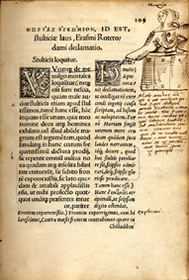
On ajoute celle de la fin de l’ouvrage :
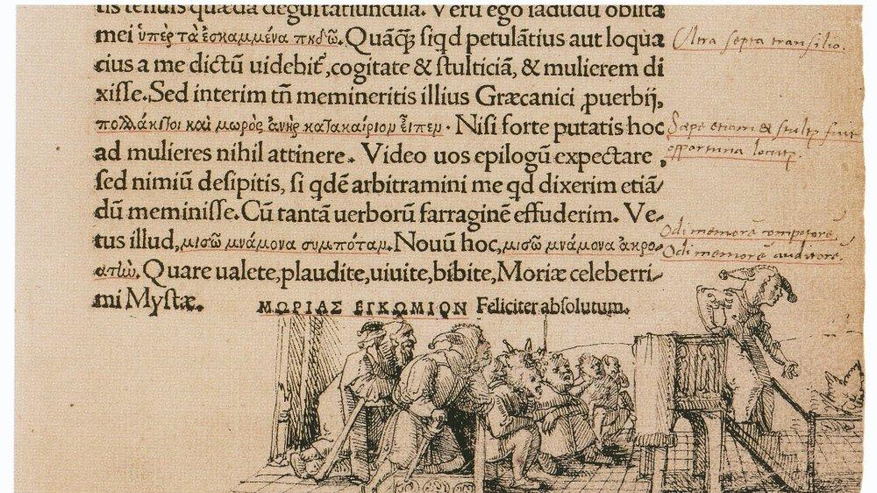

L’observation de ces illustrations permet de voir la structure de l’œuvre (dédicace suivie d’une declamatio) et d’introduire une autre notion littéraire, celle du discours. Il s’agit d’une parodie de sermon avec l’allégorie de la Folie (reconnaissable à son bonnet à grelot).

Quel est le contexte ? Demander aux élèves de décrire la relation entre Erasme et Thomas More afin de réfléchir à la notion d’amicitia.
Erasme s’adresse à un ami pour qui il a de l’admiration. Par le recours à l’amicitia, Thomas More, pris comme inspirateur (jeu de paronymie Morus / Moria) devient le garant de l’œuvre. Il souffre de l’ennui et pour le détromper, il conçoit un amusement : l’éloge de la folie. L’éloge apparaît donc dans un contexte dégradé (se distraire) et il repose sur un paradoxe : faire l’éloge d’un vice méritant le blâme.
On se demande alors quel est l’objectif d’Erasme : se distraire en se moquant ? de quoi ?
En procédant à la lecture, il apparaît que c’est la notion de plaisanterie et de badinage qui est évoquée : « Ut enim nihil nugacius quam seria nugatorie tractare, ita nihil festivius quam ita tractare nugas ut nihil minus quam nugatus fuisse videaris. » Il s’agirait donc pour Erasme de s’amuser à écrire des bêtises, de faire l’éloge de la sottise. Un relevé lexical pourra faire suite à cette réflexion afin d’approfondir la notion.
Dans la 1ère partie de la dédicace à Thomas More, Erasme désigne ainsi son œuvre : « Ergo quoniam omnino aliquid agendum duxi, et id tempus ad seriam commentationem parum videbatur accommodatum, visum est Moriae Encomium ludere. »Erasme s’inscrit dans le jeu : « ludere ».
Le lexique d’Erasme pour qualifier son projet (à partir des passages surlignés) :
castigator Isocrates => Castigat ridendo mores / laudari
Ludo, is, ere, lusi, lusum : jouer intr. Et tr. Cf. frç. : jouer à / jouer un rôle
Ludicrum, i, n. : jeu public (cirque ou théâtre), amusement
Ludus, i, m. : jeu / école « ludi magister »
Lusus, us, m. : jeu, badinage en vers (Plin.)
Jocum, i, n. : jeu
Nuga, ae, f. : balivernes, bêtises (nugacius, nugatorie, nugatus )
Cavillatio, onis, f. : plaisanterie
Taxo, as, are : blâmer
Ce lexique donne lieu à un questionnement sur les sens du verbe « jouer » en français : jouer à un jeu / jouer un jeu, se jouer de … Quel est le projet d’Erasme ?
- Le ton badin cache un projet plus ambitieux et une philosophie du plaisir. Dès l’incipit de la lettre, Erasme joue à semer le trouble en accumulant des négations par la conjonction et les préfixes : « ne ἀμούσοις et illitteratis fabulis tereretur ».
- On remarque grâce au lexique que le jeu d’Erasme soulève la question de l’éloge et du blâme. Alliant le comique et le blâme, le projet devient alors une satire. Cependant, l’auteur se défend de toute méchanceté avec la métaphore filée du chien mordant, comme Juvénal : « mordere », « rabiem ». Il oppose le plaisir : « voluptatem ».
«ut cordatus lector facile sit intellecturus nos voluptatem magis quam morsum quesisse. »
Mais alors quelle sera la forme de son œuvre ?
- A partir des fac-simile ci-dessous, observer les dessins d’Holbien et décrire la posture de Stulticia : les dessins encadrent le discours, elle monte en chaire à l’incipit et descend à l’excipit. Elle se présente comme un rhéteur ou un prêcheur, le peuple boit ses paroles.
- On demandera comment Erasme désigne son discours : « declamatiuncula ». Le nom est formé sur « declamatio » auquel le suffixe minoratif est ajouté, ce qui est intéressant. En effet le projet s’inscrit dans la parodie « declamatiunculam » de l’exercice rhétorique et sophistique de la declamatio. La Folie prend la chaire pour se moquer de ses contemporains. Le texte est construit sur une argumentation toute rhétorique dont l’auteur maîtrise tous les ressorts : interrogatives directes, énumérations, figures étymologiques, paronymies etc. … La satire se définit par le mélange des genres épidictiques et comiques.
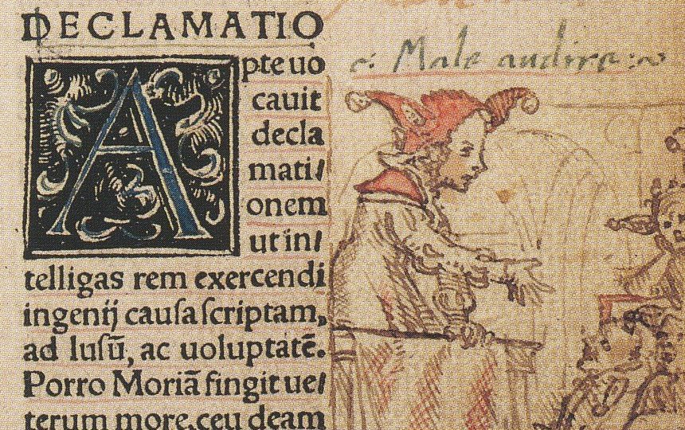
La folie en chaire s’adresse au peuple, illustration du 1er chapitre, fac-simile de l’exemplaire du professeur Myconius, Musée de Bâle.
Voici la première phrase :
« Apte vocavit declamationem ut intellegas rem exercendi ingenii causa scriptam, ad lusu, ac voluptate. » Chapitre 12.
Ce sont là les termes clés du projet érasmien : instruire en amusant et en procurant du plaisir.

Un renversement ?
Sous prétexte d’éloge, Erasme fait la satire des sociétés humaines en donnant la parole à Dame Folie : « quam cum loquentem fecerimus, decoro persone serviendum fuit. », « puisque c’est elle que je mets en scène avec tous les traits de son personnage ».
Les illustrations des Holbien ancrent le texte dans des scènes carnavalesques, très célèbres à la renaissance. La « fête des fous » (cf. Notre Dame de Paris) est un lieu de renversement de l’ordre et de dénonciation satirique. C’est dans cette tradition (cf. La Nef des Fous) que s’inscrit Erasme.
On peut élargir la réflexion sur le déguisement et le masque avec les documents suivant :
V. Hugo, Notre-Dame de Paris, Chapitre V.
L’action se déroule en 1482 pendant la fête des fous. Les hommes et femmes du peuple concourent pour être élus « pape » ou « papesse des fous ».
Les grimaces commencèrent. La première figure qui apparut à la lucarne, avec des paupières retournées au rouge, une bouche ouverte en gueule et un front plissé comme nos bottes à la hussarde de l’empire, fit éclater un rire tellement inextinguible qu’Homère eût pris tous ces manants pour des dieux. Cependant la grand’salle n’était rien moins qu’un Olympe, et le pauvre Jupiter de Gringoire le savait mieux que personne. Une seconde, une troisième grimace succédèrent, puis une autre, puis une autre, et toujours les rires et les trépignements de joie redoublaient. Il y avait dans ce spectacle je ne sais quel vertige particulier, je ne sais quelle puissance d’enivrement et de fascination dont il serait difficile de donner une idée au lecteur de nos jours et de nos salons. Qu’on se figure une série de visages présentant successivement toutes les formes géométriques, depuis le triangle jusqu’au trapèze, depuis le cône jusqu’au polyèdre ; toutes les expressions humaines, depuis la colère jusqu’à la luxure ; tous les âges, depuis les rides du nouveau-né jusqu’aux rides de la vieille moribonde ; toutes les fantasmagories religieuses, depuis Faune jusqu’à Belzébuth ; tous les profils animaux, depuis la gueule jusqu’au bec, depuis la hure jusqu’au museau. Qu’on se représente tous les mascarons du Pont-Neuf, ces cauchemars pétrifiés sous la main de Germain Pilon, prenant vie et souffle, et venant tour à tour vous regarder en face avec des yeux ardents ; tous les masques du carnaval de Venise se succédant à votre lorgnette ; en un mot, un kaléidoscope humain.
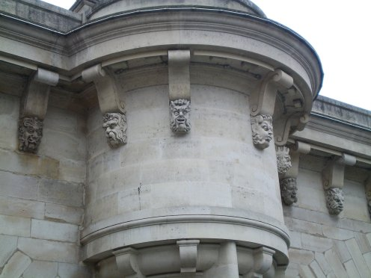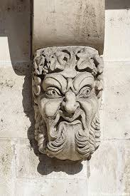 Mascarons du Pont-Neuf, ou personae.

On remarque que les personae dans la fête des fous permettent de rendre compte de la diversité des caractères humains.
Comment justifie-t-il un éloge de la folie ?
- Les prétéritions préviennent les reproches qu’on pourrait lui adresser, pour mieux les démentir en prenant en exemple ou en contre-exemple les auteurs antiques latins et grecs. On retrouve ici le projet d’Erasme de rendre à la littérature latine et grecque ses lettres de noblesses.
« Verum quos argumenti levitas et ludicrum offendit, cogitent velim non meum hoc exemplum esse, sed idem iam olim a magnis auctoribus factitatum; cum ante tot secula Βατραχομυομαχίαν luserit Homerus, Maro Culicem et Moretum, Nucem Ovidius; cum Busyriden laudarit Polycrates et huius castigator Isocrates, iniustitiam Glauco, Thersiten et quartanam febrim Favorinus, calvitiem Synesius, muscam et parasiticam Lucianus; cum Seneca Claudii luserit ἀποθέωσιν, Plutarchus Grylli cum Ulysse dialogum, Lucianus et Apuleius Asinum, et nescio quis Grunnii Coro cottae porcelli testamentum, cuius et divus meminit Hieronymus. »
- Chez les humanistes, le topos de la folie dénonce la vanité des hommes et leur ignorance de Dieu. Topos qui s’illustre notamment dans la Réforme luthérienne.
Ainsi on observera la célèbre Nef des Fous qui inspira Erasme :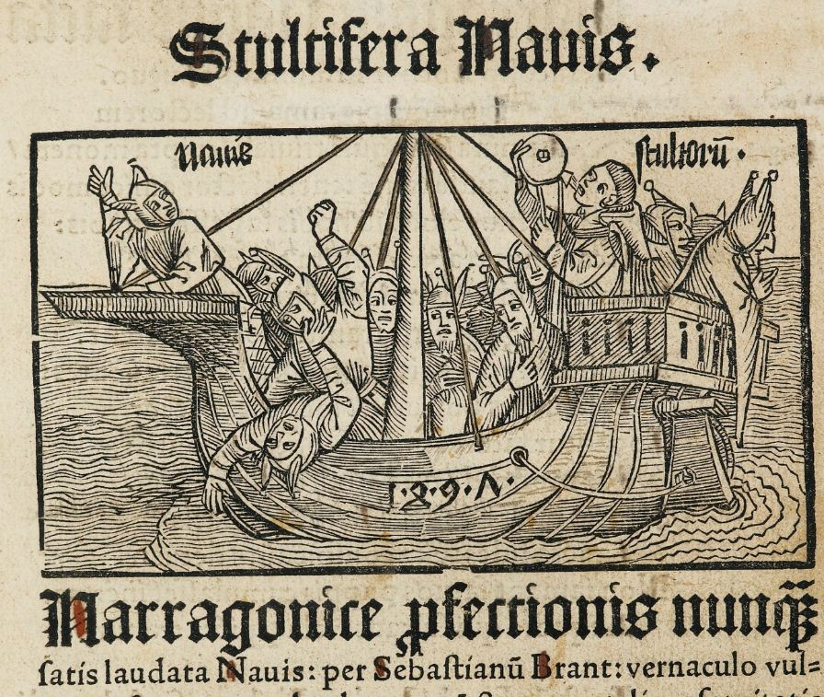
La Nef des Fous, de Sébastien Brant (1458-1521), illustrée par A. Dürer, est un poème satirique, écrit en allemand, qui caricature les différentes classes sociales (ici représentées) et les vices humains.

Plus largement, la folie apparaît comme maîtresse du monde. Elle est aussi un moyen de connaissance :
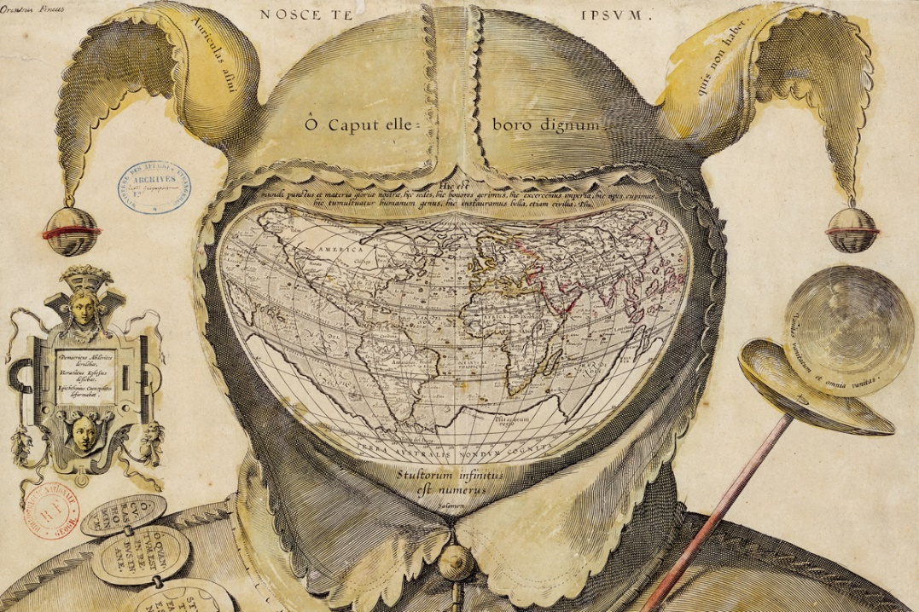
Le monde-fou, anonyme, gravure sur bois, 46x34cm, vers 1590, Bibliothèque nationale de Paris.
Noscete ipsum, connais-toi toi-même
O caput elleboro dignum, ô tête digne de l’ellébore !
Stultorum infinitus est numerus
(l’ellébore est une plante qui soigne la folie, cf. La Fontaine, Fables, Le Lièvre et la tortue, VI, 10 : « Ma Commère, il vous faut purger / Avec quatre grains d'ellébore »)

- Plaisir des mots : Erasme et Rabelais
Port folio
Lettre de Rabelais à Erasme, de Lyon, 30 novembre 1532 (texte : Bibliothèque virtuelle humaniste, Université de Tours). Traduction : Arthur Heulard, Une lettre fameuse, Rabelais à Erasme, 1902, réed. 2018.
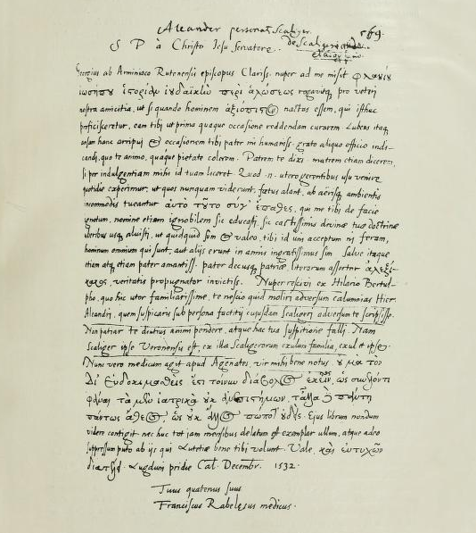
*** S. P. a Christo Iesu Seruatore.  Georgius ab Arminiaco Rutenensis episcopus Clarissimus nuper ad me misit Φλαουίου Ἰωσήπου ἱστορίαν Ἰουδαικὴν  περὶ ἁλώσεως, rogauitque pro ueteri nostra amicitia, ut siquando hominem ἀξιόπιστον nactus essem, qui isthuc proficisceretur, eam tibi ut prima quaque occasione reddendam  curarem.  Lubens itaque ansam hanc arripui et occasionem tibi pater mi humanissime grato aliquo officio indicandi, quo te animo, quaque pietate colerem. Patrem te dixi. matrem etiam dicerem, si per indulgentiam mihi id tuam liceret. Quod enim utero gerentibus usu uenire quotidie experimur, ut quos nunquam uiderunt, foetus alant, ab aërisque ambientis incommodis tueantur, αὐτὸ τοῦτο σύγ’ ἔπαθες, qui me tibi de facie ignotum, nomine etiam ignobilem sic educasti, sic castissimis diuinae tuae doctrinae uberibus usque aluisti, ut quidquid sum et ualeo, tibi id uni acceptum ni feram, hominum omnium qui sunt aut aliis  erunt in annis ingratissimus sim. Salue itaque etiam atque etiam pater amantissime pater decusque patriae, literarum assertor ἀλεξίκακος, ueritatis propugnator inuictissime.  Nuper resciui ex Hilario Bertulpho, quo hic utor familiarissime, te nescio quid moliri aduersum calumnias Hieronymi Aleandri, quem suspicaris sub persona factitii cuiusdam Scaligeri aduersum te scripsisse. Non patiar te diutius animi pendere, atque hac tua suspitione  falli. Nam Scaliger ipse Veronensis est ex illa Scaligerorum familia exulum familia exul et ipse. Nunc uero medicum agit apud Agennates, Vir mihi bene notus, οὐ μὰ τὸν Δί’ εὐδοκιμασθεὶς. ἔστι μὲν οὖν τοίνυν  διάβολος ἐκεῖνος, ὡς συνελόντι φάναι, τὰ μὲν ἰατρικὰ οὐκ ἀνεπιστήμων, τἆλλὰ δὲ πάντῃ πάντως ἄθεος, ὡς οὐκ ἄλλος πώποτ’ οὐδεὶς. Eius librum nondum uidere  contigit. nec huc tot iam mensibus delatum est exemplar ullum, atque adeo suppressum puto ab iis qui Lutetiae bene tibi uolunt.  Vale, καὶ εὐτυχῶν διατέλει.  Lugduni pridie Calendas Decembris 1532  Tuus quatenus suus  Franciscus Rabelaesus medicus. | [A Erasme] Salut empressé, au nom de Jésus-Christ sauveur.  Georges d’Armagnac, très illustre évêque de Rhodez, m’envoya dernièrement l’Histoire juive de Flavius Josèphe sur la prise de Jérusalem et me pria, au nom de notre vieille amitié, de vous la faire remettre à la première occasion, s’il advenait que je rencontrasse un homme de confiance qui allât où vous êtes.  J’ai donc saisi avec empressement cette occasion, qui me permet, en outre, mon excellent père, de vous témoigner par quelque bon office, avec quels sentiments de piété filiale je vous honore. Mon père, ai-je-dit ! Plus encore ! Je dirais : ma mère, si votre indulgence me le permettait. Car ce que nous voyons arriver chaque jour aux femmes qui nourrissent le fruit de leurs entrailles sans l’avoir jamais vu, et le protègent contre les intempéries de l’air, tout cela vous l’avez éprouvé aussi, vous qui, ne connaissant ni mon visage ni même mon nom, m’avez élevé et abreuvé aux chastes mamelles de votre divine science. Oui, tout ce que je suis, tout ce que je vaux, c’est de vous seul que je le tiens, et, si je ne le crie bien haut, que je sois le plus ingrat des hommes présents ou futurs. Salut, salut encore, père chéri, père et honneur de la patrie, génie tutélaire des lettres, invincible champion de la vérité  .J’ai appris dernièrement par Hilaire Bertolph, avec qui j’ai ici des relations familières, que vous prépariez je ne sais quelle réponse aux calomnies de Jérôme Aléandre que vous soupçonnez d’avoir écrit contre vous sous le faux nom d’un certain Scaliger. Je ne veux pas que vous soyez plus longtemps en peine et que vos soupçons vous trompent, car Scaliger existe. C’est un Véronais de la famille des Scaliger exilés, exilé lui-même. Il exerce à présent la médecine à Agen. Cet homme m’est bien connu, loin d’être estimé, il n’est à tout prendre, que le calomniateur en question ; en médecine, il peut avoir quelque compétence, mais, en fait, il n’est qu’un athée insigne autant qu’on ne l’a jamais été. Il ne m’a pas encore été donné de voir son livre, et, depuis tant de mois déjà, aucun exemplaire n’en est parvenu jusqu’ici ; en sorte que je suppose qu’il aura été supprimé par ceux qui s’intéressent à vous à Paris.  Adieu, et soyez heureux.  Lyon la veille des Calendes de Décembre 1532  A vous tant qu’on puisse se donner,  François Rabelais, médecin.
En prolongement pour le PORT FOLIO :
En classe, on peut débuter le cours en vidéo-projetant la lettre manuscrite et procéder à sa lecture (ajouter le texte tapuscrit si besoin).
On attire l’attention sur l’expression « pater mi humanissime ». On peut proposer une recherche lexicale, rapprocher cette relation de l’amicitia d’Erasme et Thomas More.
On demande aux élèves de repérer dans ce texte les points communs avec celui d’Erasme : le formulaire épistolaire comprenant la situation du voyage et le bilinguisme latin-grec.
Quelle est la relation qui unit Rabelais à Erasme ? Ici, l’auteur, Rabelais se place en disciple, en fils spirituel « pater mi humanissime, Salue itaque etiam atque etiam pater amantissime pater decusque patriae, literarum assertor ἀλεξίκακος, ueritatis propugnator inuictissime. »
Recherche port folio sur Erasme et Rabelais : on peut indiquer aux élèves l’excellent article de Philippe Cibois dont voici un extrait :
La question du latin, Philippe Cibois, 6 juillet 2013, https://enseignement-latin.hypotheses.org/7193#footnote_7_7193
L’esprit qui règne à l’abbaye de Thélème est inspiré d’Érasme (Rabelais, Gargantua, chap. 57, 1ère éd. 1534) :
En leur règle n’estoit que ceste clause : Fais ce que voudras. Parce que gens libres, bien nés, bien instruits, conversans en compagnies honnêtes, ont par nature un instinct et aiguillon qui toujours les pousse à faits vertueux et retire de vice : lequel ils nommaient honneur.
Erasme second Hyperaspistes cité par Lucien Febvre, Le Problème de l’incroyance au 16e siècle, Albin Michel, 1968 [1942], p.289 :
Fateor in quibusdam ingeniis bene natis ac bene educatis
Je déclare que chez les gens libres bien nés et bien instruits
minimum esse pravitatis.
il y a très peu de vices
Maxima proclivitatis pars est non ex natura,
La part la plus importante du penchant naturel ne vient pas de la nature
sed ex corrupta institutione,
mais des institutions corrompues
ex improbo convictu,
de fréquentations malhonnêtes
ex assuetudine peccandi, malitiaque voluntatis.
d’une habitude à pêcher, et d’une méchanceté de la volonté.

- Une philosophie du plaisir pour rendre la vie supportable (Eloge de la folie, XVIII-XXVII)
Rédiger un essai

PLAISIR DES MOTS ET DES METS OU LA METAPHORE DU BANQUET
XVIII Quorsum enim attinebat tot bellariis, tot lautitiis, tot cupediis onerare ventrem, nisi et oculi pariter et aures, nisi totus animus, risu, iocis, leporibus pasceretur? At istiusmodi tragematum ego sum architectrix unica. Quamquam illa ipsa iam in conviviis solennia, regem sortiri talis, lusitare tesseris, Philotesiis invitare, certare sumperiforais ad Myrtum canere, saltare, gesticulari, non a septem Graeciae Sophis, verum a nobis ad humani generis salutem reperta sunt. Atqui omnium huiusmodi rerum ea natura est, ut quo plus habeant stultitiae, hoc plus conferant vitae mortalium, quae si tristis sit ne vita quidem appellanda videatur. Tristis autem evadat oportet, nisi cognatum taedium, hoc genus oblectamentis absterseris. | À quoi bon se charger le ventre de tant de mets abondants et friands, si les yeux, les oreilles et l’âme entière ne se repaissent de rires, de plaisanteries et de paroles joviales ? Or, cette partie du service, c’est bien moi qui l’ordonne uniquement. Tous ces usages des festins, tirer le roi au sort, jeter les dés, porter des santés, boire et chanter à tour de rôle, se passer le myrte après la chanson, et la danse, et la pantomime, ce ne sont pas les Sept Sages de la Grèce qui les ont inventés, c’est moi pour le bonheur du genre humain. Et ce qui les caractérise, c’est que, plus ils contiennent de folie, plus ils enchantent l’existence. Si la vie demeurait triste, elle ne s’appellerait pas la vie, et ce n’est que par de tels moyens qu’elle échappe à la tristesse et à son proche cousin, l’ennui.
Folie et societe HUMAINE
XXI In summa usque adeo nulla societas, nulla vitae coniunctio sine me vel iucunda, vel stabilis esse potest, ut nec populus Principem, nec servum herus, nec heram pedissequa, nec discipulum praeceptor, nec amicus amicum, nec maritum uxor, nec locator conductorem, nec contubernalis contubernalem, nec convictor convictorem diutius ferat, nisi vicissim inter sese nunc errent, nunc adulentur, nunc prudentes conniveant, nunc aliquo stultitiae melle sese deliniant. Iam haec scio videri maxima, sed audietis maiora. | XXI. Vous voyez que sans moi, jusqu’à présent, aucune société n’a d’agrément, aucune liaison n’a de durée. Le peuple ne supporterait pas longtemps son prince, le valet son maître, la suivante sa maîtresse, l’écolier son précepteur, l’ami son ami, la femme son mari, l’employé son patron, le camarade son camarade, l’hôte son hôte, s’ils ne se maintenaient l’un l’autre dans l’illusion, s’il n’y avait entre eux tromperie réciproque, flatterie, prudente connivence, enfin le lénifiant échange du miel de la Folie. Cela vous paraît énorme. Écoutez plus fort encore.

lA PLACE DU SAGE DANS LA SOCIETE ?
XXV Sed utcumque ferendum si tantum ad publica munia forent onoi proV luran, nisi ad omnem prorsus vitae functionem nihil essent dexteriores. Ad convivium adhibe sapientem, aut tristi silentio, aut molestis quaestiunculis obturbabit. Ad chorum advoca, camelum saltare dices. Ad publicos ludos trahe, ipso vultu populi voluptatibus obstabit et cogetur e theatro migrare sapiens Cato, quandoquidem supercilium non potest ponere. In colloquium inciderit, repente lupus in fabula. Si quid emendum, si contrahendum, breviter, si quid eorum agendum, sine quibus haec quotidiana vita transigi non potest, stipiteml dicas sapientem istum, non hominem. Usque adeo neque sibi, neque patriae, neque suis usquam usui esse potest, propterea quod communium rerum sit imperitus, et a populari opinione, vulgaribusque institutis longe lateque discrepet. Qua quidem ex re odium quoque consequatur necessum est, nimirum, ob tantam vitae atque animorum dissimilitudinem. Quid enim omnino geritur inter mortales non stultitiae plenum, idque a stultis, et apud stultos? Quod si quis unus universis velit obstrepere, huic ego suaserim, ut Timonem imitatus, in solitudinem aliquam demigret, atque ibi solus sua fruatur sapientia.  […]  XXVII At rursum, quae civitas umquam Platonis, aut Aristotelis leges, aut Socratis dogmata recepit? Tum autem quae res Deciis persuasit, ut ultro sese Diis Manibus devoverent? Quod Q. Curtium in specum traxit, nisi inanis gloria, dulcissima quaedam Siren, sed mirum quam a Sapientibus istis damnata? Quid enim stultius, inquiunt, quam supplicem candidatum blandiri populo, congiariis favorem emere, venari tot stultorum applausus, acclamationibus sibi placere, in triumpho veluti signum aliquod populo spectandum circumferri, aeneum in foro stare? Adde his nominum et cognominum adoptiones. Adde divinos honores, homuncioni exhibitos, adde publicis cerimoniis in Deos relatos etiam sceleratissimos tyrannos. Stultissima sunt haec, et ad quae ridenda non unus sufficiat Democritus. Quis negat? Atqui hoc fonte nata sunt fortium Heroum facinora, quae tot eloquentium virorum litteris in coelum tolluntur. Haec stultitia parit civitates, hac constant imperia, magistratus, religio, consilia, iudicia, nec aliud omnino est vita humana, quam stultitiae lusus quidam. | XXV. — On supporterait que ces gens-là (les Sages) parussent dans des charges publiques comme des ânes avec une lyre, s’ils ne se montraient maladroits dans tous les actes de la vie. Invitez un sage à dîner, il est votre trouble-fête par son morne silence ou des dissertations assommantes. Conviez-le à danser, vous diriez que c’est un chameau qui se trémousse. Entraînez-le au spectacle, son visage suffira à glacer le public qui s’amuse, et on l’obligera à sortir de la salle, comme on fit au sage Caton pour n’avoir pu quitter son air renfrogné. Survient-il dans une causerie, c’est l’arrivée du loup de la fable. S’agit-il pour lui de conclure un achat, un contrat ou tel de ces actes qu’exige la vie quotidienne, ce n’est pas un homme, mais une bûche. Il ne rendra service ni à lui-même, ni à sa patrie, ni à ses amis, parce qu’il ignore tout des choses ordinaires et que l’opinion et les usages courants lui sont absolument étrangers. Cette séparation totale des autres esprits engendre contre lui la haine. Tout, en effet, chez les hommes, ne se fait-il pas selon la Folie, par des fous, chez des fous ? Celui qui va contre le sentiment général n’a qu’à imiter Timon et à gagner le désert pour y jouir solitairement de la sagesse.  […]  XXVII. — Connaît-on une seule république qui se soit gouvernée par les lois de Platon ou d’Aristote, ou les enseignements de Socrate ? Qui a décidé Décius à se dévouer librement aux dieux Mânes ? Qui a entraîné Curtius vers le gouffre ? Rien autre que la vaine gloire, une sirène fort persuasive que les sages accablent de leur anathème : « Quoi de plus insensé, disent-ils, que de flatter le peuple pour une candidature, d’acheter ses suffrages, de pourchasser l’applaudissement de tant de fous, de se complaire à être acclamé, de se faire porter en triomphe comme une idole ou de se voir en statue d’airain sur le forum ? Ajoutez-y l’ostentation des noms et prénoms, les honneurs divins rendus à un pauvre être humain, les cérémonies publiques où sont mis au rang des Dieux les tyrans les plus exécrables. Ce sont là de telles folies qu’un seul Démocrite ne suffirait pas à s’en moquer. » C’est entendu ; mais de ces folies sont nés les hauts faits des héros que tant de pages brillantes portent aux nues ; elles engendrent les cités, maintiennent les empires, les magistratures, la religion, les desseins et les jugements des hommes. La vie entière du héros n’est qu’un jeu de la Folie.

Confrontation avec une œuvre contemporaine : Chaplin, Un roi à New-York, 1952.

ESSAI : Vous expliquerez comment l’expression castigat ridendo mores, attribuée à Santeul à propos de la comédie de Molière L’Ecole des Femmes, peut évoquer la fonction de l’artiste dans la cité.
Vous répondrez à cette question sous forme d'un essai organisé et argumenté qui prendra appui sur votre connaissance des documents de la séquence et du film Un roi à New-York de Charlie Chaplin, sur le portfolio, sur vos lectures personnelles.

L’interrogation
Corpus extrait de L’éloge de la folie
Pour le travail sur corpus, on pourra proposer aux élèves les phrases suivantes numérotées et leur demander de repérer les éléments qui constituent l’interrogation. Ensuite il leur faudra faire un tri et le justifier. Les codes couleurs ci-dessous en proposent un :
- Que (= quae) Pallas istuc tibi misit in mentem? Quelle Pallas t’a mis cela en tête ?
- Nam que (= quae) tandem est iniquitas ? quelle est cependant l’injustice ?
- utrum is mordere videtur an docere potius ac monere? celui-ci paraît-il mordre ou plutôt instruire et conseiller ?
- Alioqui quot,obsecro, nominibus ipse me taxo? Au reste, je t’en prie, de combien de noms me blâmè-je moi-même ?
- Sed quid ego hec(=haec) tibi [sunt][…]? Mais pourquoi te donner ces d’explications ?
- XXV Quid enim omnino geritur inter mortales non stultitiae plenum, idque a stultis, et apud stultos? Qu’est-ce qui, en effet, chez les hommes, ne se fait pas selon la Folie, par des fous, chez des fous ?
- XXVII quae civitas umquam Platonis, aut Aristotelis leges, aut Socratis dogmata recepit? Quelle cité a un jour acceptée les lois de Platon ou d’Aristote, ou les principes de Socrate ?
- Tum autem quae res Deciis persuasit, ut ultro sese Diis Manibus devoverent? Quelle raison a persuadé Décius de se dévouer aux Dieux Mânes ?
- Quod Q. Curtium in specum traxit, nisi inanis gloria, dulcissima quaedam Siren, sed mirum quam a Sapientibus istis damnata? Quoi d’étonnant à ce que Q. Curtius soit tiré vers le gouffre si ce n’est la vaine gloire, la plus douce Sirène qui est condamnée par les sages ?
- Quid enim stultius, inquiunt, quam supplicem candidatum blandiri populo […] ?
Quoi de plus idiot en effet, disent-ils, que de flatter le peuple en vue d’une candidature ?
- Quis negat? Qui le nie ?
- nescio quis. Je ne sais pas qui.

Classement possible :

- L’interrogation partielle
L’adjectif interrogatif
Le pronom interrogatif
L’alternative ou interrogation double
- L’interrogation totale
Elle n’apparait pas dans nos textes. On peut cependant proposer des phrases d’imitation.

- Vultisne moriae encomium legere ? Voulez-vous lire l’éloge de la folie ?
- Num stultus Erasmus est ? Erasme est-il sot ? => non
- Nonne stultitia vita est ? La sottise n’est-elle pas la vie ? => oui

 | Syntaxe | Phrases | Analyse
L’interrogation partielle | L’adjectif interrogatif | Que (= quae) Pallas istuc tibi misit in mentem?  Phrases n° 1, 2, 7, 8, 9 | Adj + nom  Adj invariable + nom
 | Le pronom interrogatif | Alioqui quot,obsecro, nominibus ipse me taxo?  Quid enim stultius, inquiunt, quam supplicem candidatum blandiri populo […] ?  Quis negat?  nescio quis.  Phrases n° 4, 5, 6, 11, 12 | Pronom + gén. Comparatif  Nominatif  Le pronom introduit une interrogative indirecte
 | L’alternative ou interrogation double | utrum is mordere videtur an docere potius ac monere?  Phrase n°3 | Neutre accordé aux infinitifs
L’interrogation totale introduite par une particule, selon la réponse attendue  Phrases 13, 14, 15 |  | Vultisne moriae encomium legere ? | Oui / non
 |  | Num stultus Erasmus est ? | Non
 |  | Nonne stultitia vita est | Oui

« Quot » est un pronom indéclinable. Dans cette phrase « nominibus » est l’ablatif instrumental du verbe « taxo ».

